Как научить пересказывать?
(рекомендации для родителей)
Пересказ текста является одним из трудных вариантов устных заданий для детей с ОВЗ. Существует множество приёмов, как облегчить этот процесс.
- Составление плана
Самый элементарный способ. Любой текст делим на смысловые части, каждую озаглавливаем и составляем план. К каждому пункту можно подписать 2-3 опорных слова.

Например, план сказки В.Ф. Одоевского «Мороз Иванович»
1.Жизнь двух девочек
2. Беда Рукодельницы
3. Рукодельница дома у Мороза Ивановича
4. Награда за работу
5. Ленивица дома у Мороза Ивановича
6. Награда за лень
7. Не вся работа хороша
- Мнемотаблица
Мнемотаблица – это схема, в которую заложена определенная информация. Тот же самый план только в картинках-ассоциациях. К каждой части ребенок делает небольшую зарисовку или схему.

Например, мнемотаблица к русской народной сказке «Снегурочка»
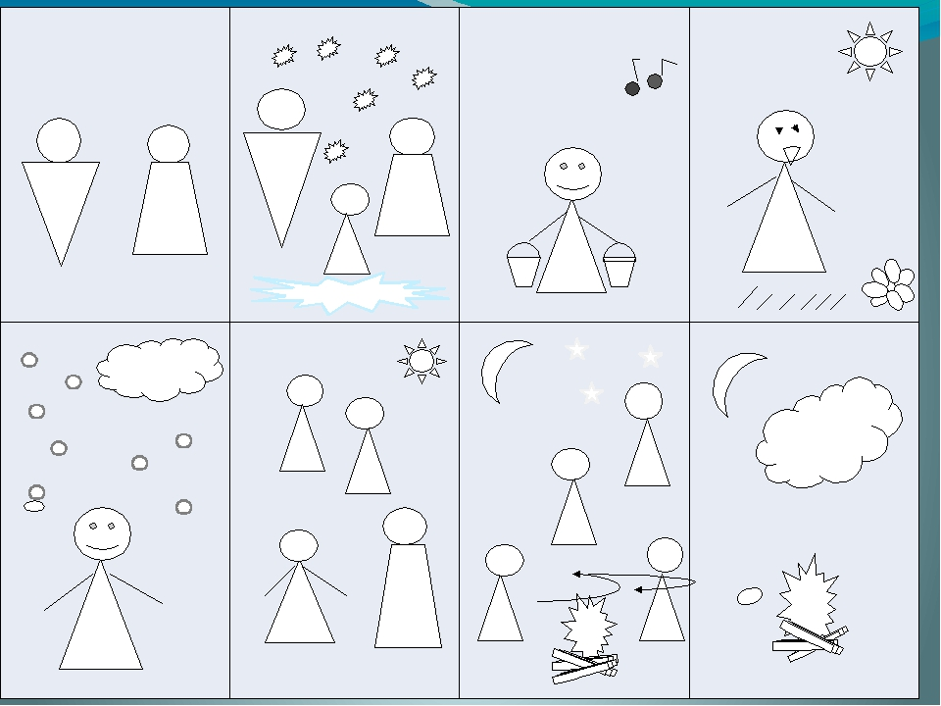

- Техника шести вопросов
Это тоже план, но он подходит к любому тексту. Отвечая на данные вопросы, ребенок может не только пересказать заданный текст, но и проанализировать его, понять суть.

- О ком рассказывается в этом тексте? Это рассказ или сказка?
- С чего все началось?
- Что было потом?
- Чем закончилось?
- Хорошие герои? Почему они хорошие?
- Плохие герои? Почему они плохие?
- Какие сложности есть в истории? Как их решили?

- «Волшебный квадрат»
Это своеобразная таблица, состоящая из 4 частей, каждую из которых ребёнок заполняет, опираясь на текст. 1 – главные герои, 2 – основные события, 3 – опорные или незнакомые слова, 4 – зарисовка. В дальнейшем это служит опорой для пересказа.

Например, «Волшебный квадрат» к произведению В.Белова «Малька провинилась»

- «Гамбургер»
Такой метод больше подойдет для научных текстов, например, по окружающему миру. Параграф сравнивается с гамбургером: верхний слой – основная мысль, середина – детали, нижний слой – заключительный вывод. Такая схема может заполняться как текстом, так и рисунками.

Пример «Гамбургера» по теме «Жизнь луга» по окружающему миру.
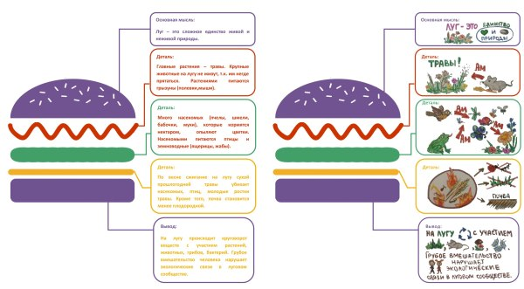

- «Рыба»
Данную технику можно применять не только для построения пересказов, но и при ответах на вопросы после пройденной темы.
Необходимо нарисовать скелет рыбы. На месте головы написать тему, а вдоль скелета вопросы, краткий ответ, 1-2 ключевых слова.

Пример «Рыбы» по теме «Растениеводство» по окружающему миру

